Chào anh Hưng! Để kiểm tra card RTX PRO 5000 Blackwell 48GB sau khi lắp vào máy, anh có thể chạy các lệnh sau theo thứ tự:

1. Kiểm tra phần cứng đã được hệ thống nhận diện chưa
lspci | grep -i nvidia
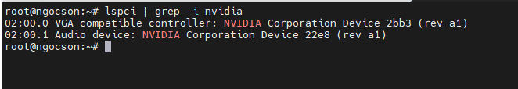
Tóm gọn: lệnh lspci | grep -i nvidia chỉ đơn giản là lọc trong toàn bộ danh sách thiết bị PCI ra những dòng có chữ "nvidia" (không phân biệt hoa thường nhờ -i), để xác nhận nhanh hệ thống có nhận GPU NVIDIA hay không — và ở đây xác nhận có 1 GPU (kèm theo chip audio đi cùng).

2. Kiểm tra driver NVIDIA đã cài và hoạt động chưa
nvidia-smi
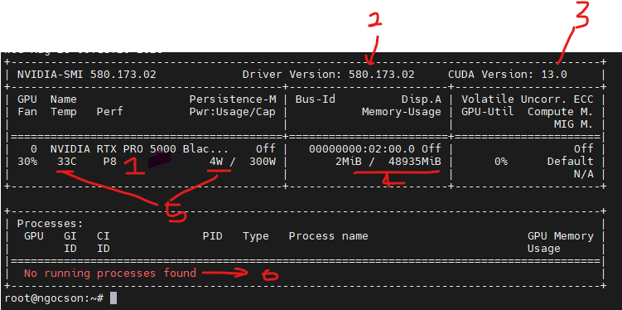
3. Kiểm tra CUDA toolkit (bộ công cụ biên dịch của NVIDIA)
nvcc --version
